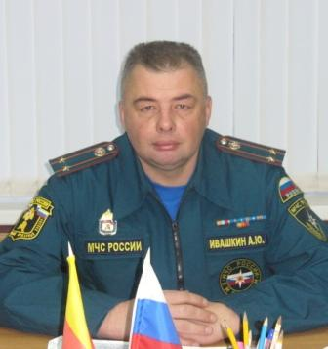
Обращение
Главного государственного инспектора г. Торжка и Торжокского района Тверской области по пожарному надзору
Ивашкина А.Ю.

Пришла весна, растаял снежный покров, подсохла прошлогодняя трава и скопившийся за зиму сгораемый мусор. Всё это создаёт резкое осложнение обстановки с пожарами в районе. Особо тревожная обстановка складывается в сельских населённых пунктах, где большинство полей не косится, много брошенных домов и построек, которые заросли бурьяном. Достаточно одной брошенной спички и огнём может быть уничтожена целая деревня. При сжигании травы и мусора на своих участках многие граждане не задумываются о последствиях. Огонь, подхваченный ветром, превращается в неуправляемую стихию, которая уничтожает все на своем пути, создает угрозу жизни людей, дачным массивам и лесному фонду. При возникновении огня и небольшом ветре скорость распространения пламени по сухой траве может составлять более 4 метров в секунду. При этом потушить огонь подручными средствами практически невозможно.
Отдел надзорной деятельности обращается к жителям Торжокского района, главам администраций сельских поселений, учащимся школ с просьбой о предупреждении пожаров из-за сжигания травы и мусора, о неукоснительном соблюдении требований пожарной безопасности. Руководителям организаций всех форм собственности необходимо очистить подведомственную территорию от сухой травы и мусора, особо обратив внимание на здания, прилегающие к полям, пустырям, где имеется прошлогодняя сухая трава.
Обращаем внимание граждан района, что за нарушение требований пожарной безопасности гражданам, должностным и юридическим лицам может грозить административная ответственность согласно части 1 статьи 20.4 КоАП РФ в виде предупреждения или наложения административного штрафа:
- на граждан – в размере от 1 тысячи до 1,5 тысяч рублей;
- на должностных лиц – от 6 тысяч до 15 тысяч рублей;
- на юридических лиц – от 150 тысяч до 200 тысяч рублей.
За пожары с материальным ущербом или повлекшие гибель людей наступает уголовная ответственность в соответствии с действующим законодательством Российской Федерации. В весенний пожароопасный период нужно быть особенно бдительным, соблюдать предельную осторожность с огнем, не оставаться безучастным к беспечности других, не проходить мимо детей, играющих с огнем. Разведение костров, сжигание травы и отходов не разрешается ближе 50 м от зданий и сооружений. Сжигание отходов и травы в специально отведенных для этой цели местах должно проводиться под контролем и при наличии первичных средств пожаротушения (огнетушители, вода, песок и т.д.).

